Nama : Derry Dwi Aditya

Kelas : A – Vue JS

1. Berikut adalah desain UI/UX MatterApp yang saya ambil dengan sumber: <https://www.behance.net/gallery/129953339/Matterappcom>, dan <https://matterapp.com>

* Halaman home

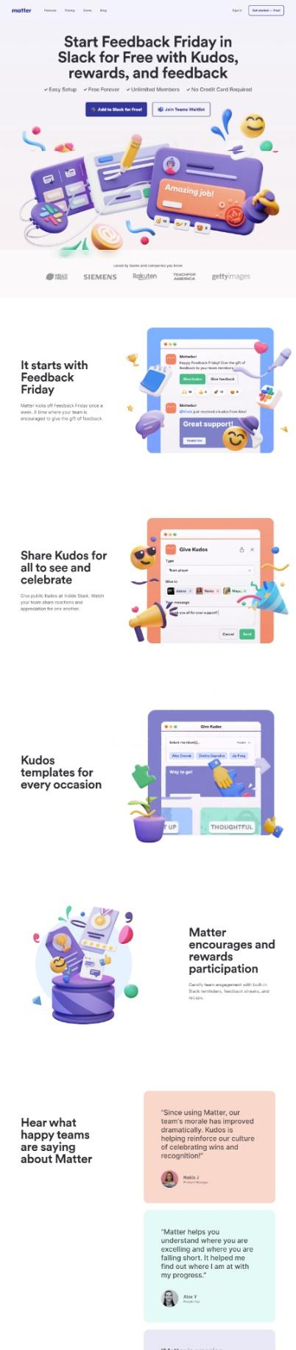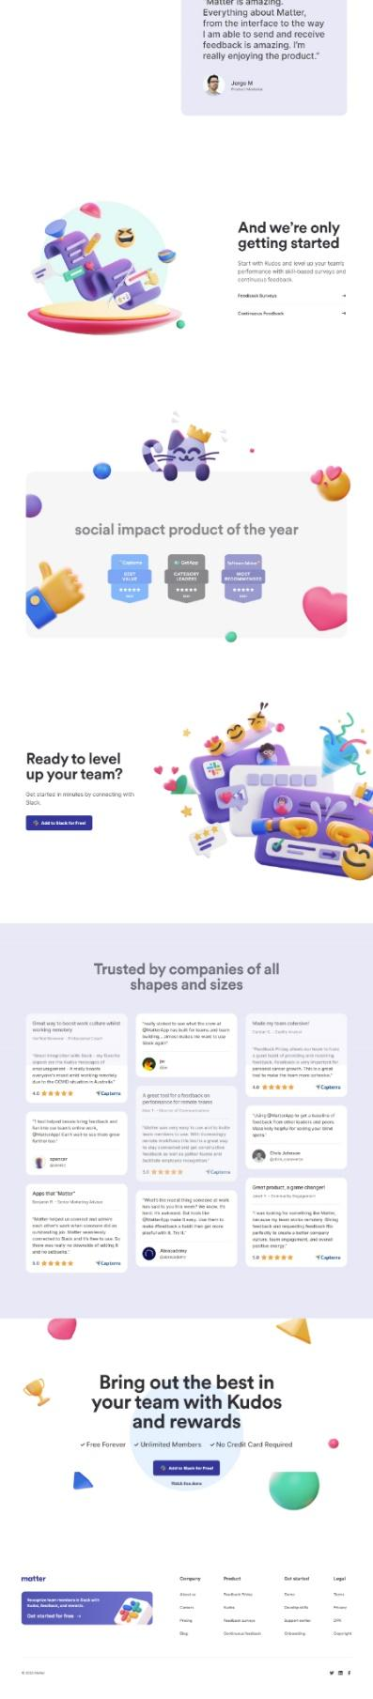

Hasil identifikasi bagian-bagian yang ada pada website:

* Navbar, dengan navigasi diantaranya:
* Body, terdapat beberapa section diantaranya:
  1. Heading
  2. Features
  3. Testimony
  4. Detail feature description
  5. Awards
  6. Get started
  7. Review from companies
* Footer
* Halaman feature feedback surveys

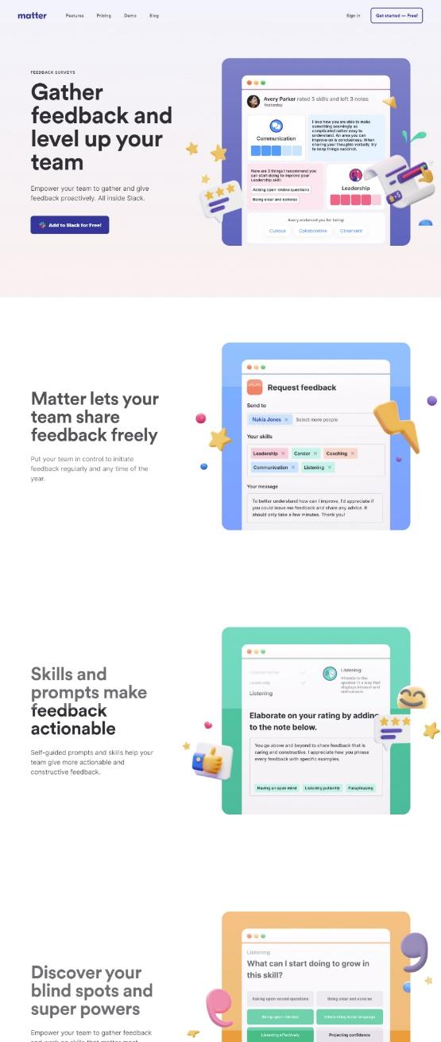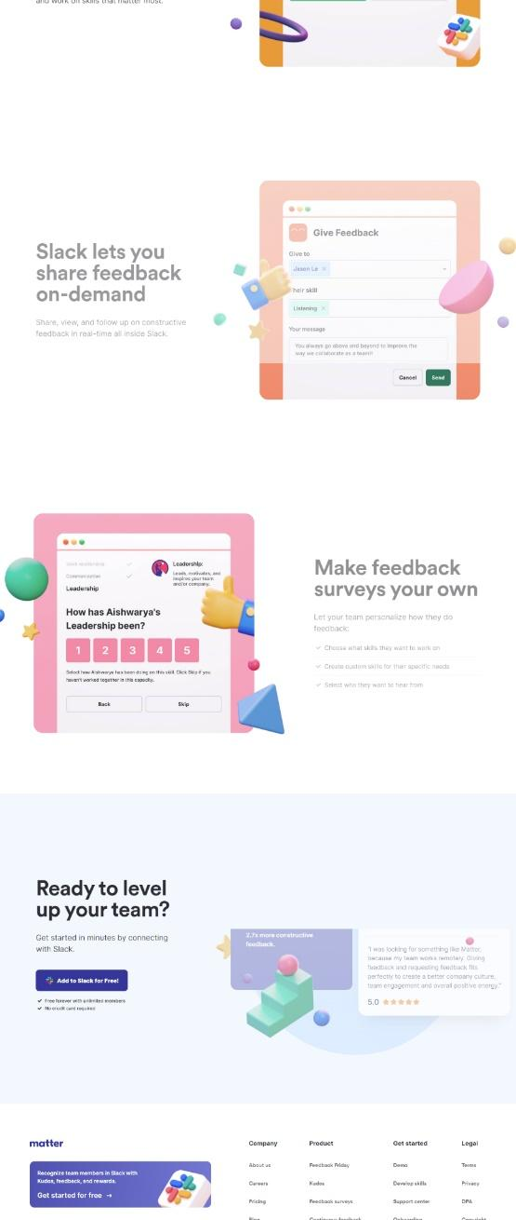

Hasil identifikasi bagian-bagian yang ada pada website:

* Navbar
* Body, terdapat beberapa section diantaranya:
  1. Heading
  2. Feature description
  3. Get started
* Footer
* Halaman pricing

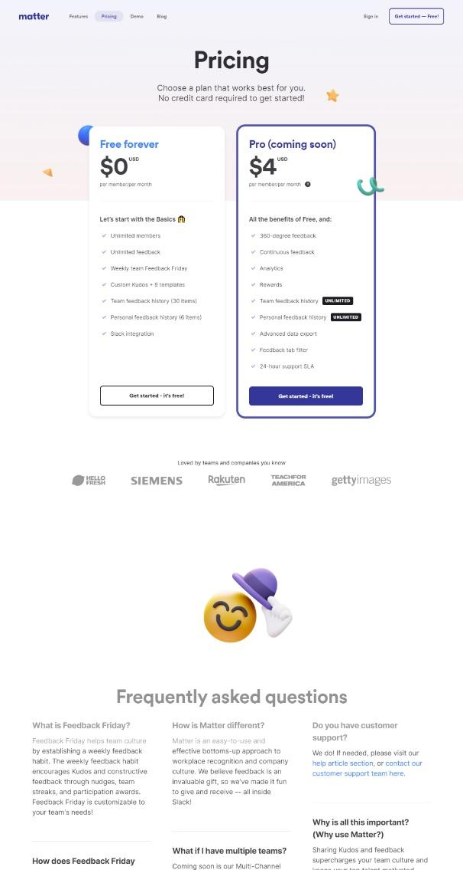 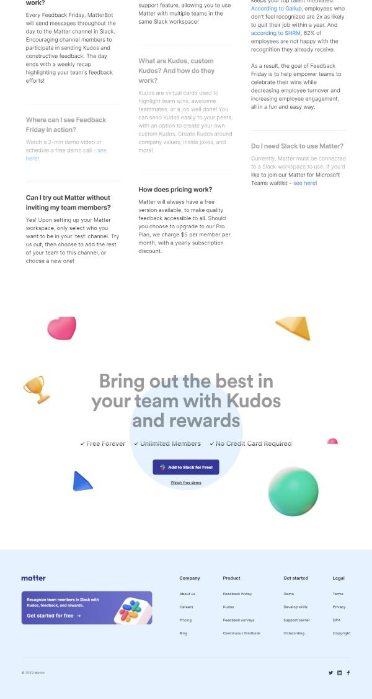

Hasil identifikasi bagian-bagian yang ada pada website:

* Navbar with search button
* Body, terdapat beberapa section diantaranya:
  1. Heading
  2. Price list
  3. Frequently asked questions
  4. Get started
* Footer

1. Berikut adalah hasil identifikasi fitur dan letak dari UX pada masing-masing desain:

* Interaction design
* Words (1D)

Dari segi words dalam interaction design, desain tersebut menggunakan pemilihan kata yang efektif dan mudah dimengerti.

* Visual representations (2D)

Ilustrasi yang digunakan oleh desain tersebut seluruhnya menggunakan 3D illustration sehingga terlihat konsisten dan mengikuti trend desain terkini.

* Physical objects (3D)

Objek atau elemen tombol memiliki interaksi yang baik karena memiliki behavior yang berbeda ketika di hover. Selain itu 3D illustration yang tersedia juga memiliki interaksinya tersendiri jika pointer digerakkan.

* Time (4D)

Dari aspek time menurut saya desain ini masih ada yang harus dikembangkan lagi. Mengingat minimnya interaksi ketika loading pindah halaman. Hal tersebut didasari oleh website ini yang belum menggunakan konsep SPA. Sehingga keseluruhan elemen pada halaman harus di update ketika berpindah ke halaman lain.

* Behavior (5D)

Dari sisi behavior, desain ini menampilkan feedback berupa progress bar pada saat membaca blog. Hal ini menjadi nilai plus dalam memberikan pengalaman yang baik kepada user.

* Usability

Dari segi usability menurut saya desain tersebut memiliki tingkat usefulness, satisfaction, dan ease of use yang mumpuni, tepat sasaran, dan sesuai dengan konteks produk yang disajikan. Sehingga mampu memberikan pengalaman penggunaan yang baik kepada user.

* Minimalist style

Menurut saya desain tersebut sudah cukup minimalis, karena hanya menampilkan elemen-elemen penting yang relevan dengan konteks produk yang disajikan.

* Dynamic visual experience

Fitur UX ini merepresentasikan interaksi serta behavior yang ada pada desain tersebut, seperti ketika dilakukan hover, click, atau scroll. Seperti yang telah dijelaskan pada interaction design 3D dan 5D, desain ini memiliki micro-movement dan macro-animation baik pada ilustrasi ataupun progress bar.

* Well organized content

Content yang disajikan pada desain tersebut sudah tertata rapi, dengan memetakan masing-masing bagiannya pada halaman tersendiri. Sebagai contoh di halaman home, desain tersebut salah satunya menampilkan beberapa fitur singkat. Tujuannya supaya halaman home terkesan minimalis dengan menampung seluruh detail masing-masing fitur pada halaman tersendiri.

1. Berikut adalah hasil identifikasi fitur dan letak dari UI pada masing-masing desain:

* Penggunaan warna, font, dan layout yang seragam

Seperti yang terlihat pada desain masing-masing halaman penggunaan warna, font, serta layout sudah seragam sehingga user dapat dengan mudah dan nyaman dalam mengakses website tersebut.

* Responsive design

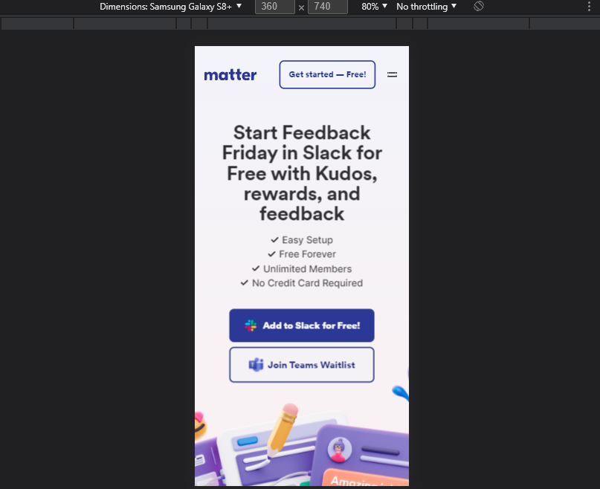 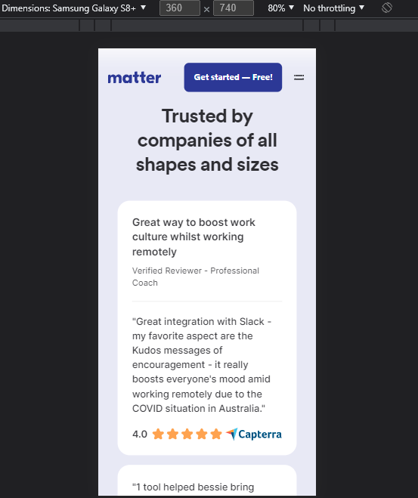

Sejalan dengan gambar di atas, desain website ini sudah responsive sehingga pengguna yang mengakses melalui mobile devices dapat berinteraksi dengan mudah.

* Element visual yang eye catching

Elemen visual yang dimaksud ialah elemen seperti navbar, tombol, dan card memiliki styling yang menarik dan mengikuti trend design terkini.

* Visual hierarchy yang baik

Pada masing-masing halaman, desain tersebut sudah memiliki visual hierarchy yang ideal dibuktikan dengan komposisi gambar, ilustrasi, dan text yang seimbang.

* Ilustrasi yang seragam dengan color palette

Beberapa gambar serta ilustrasi 3D yang disajikan sudah mengikuti warna yang sesuai dengan color palette dari desain ini, sehingga menghasilkan desain dengan perpaduan elemen yang menarik.

1. Berikut adalah color palette yang terdapat pada desain tersebut:

